2.ИССЛЕДОВАНИЕ РАБОТЫ ШТАНГОВЫХ СКВАЖИННЫХ НАСОСНЫХ УСТАНОВОК (ШСНУ).
2.1. Цель работы:
1. Изучить теорию динамометрирования штанговых скважинных насосных установок.
2. Изучить и построить теоретическую динамограмму по результатам расчетов.
3. Изучить конструкцию и принцип работы динамографа. Начертить монтажную схему динамографа.
4. Научиться расшифровывать практические динамограммы и четко представлять их вид, исходя из характера неполадок в работе штанговой скважинкой насосной установки. Расшифровать восемь практических динамограмм, помещенных на рис. 2.3, и вычертить десять практических динамограмм согласно заданию по характеру неполадок в работе насосной установки.
2.2. Теория. Порядок расчета и построения простейшей
теоретической динамограммы работы ШСНУ.
Непрерывная запись на специальной бумаге диаграммы нагрузки на полированный шток при ходе его вниз и вверх называется динамометри-рованием.
Динамометрирование используется как наиболее действенный метод оперативного контроля работы подземного оборудования и как незаменимое пособие при установление правильного технологического режима работы всей насосной установки.
По динамограммам работы глубинного насоса определяют степень заполнения цилиндра насоса и причину недостаточного заполнения. Кроме того, определяют нарушения в работе подземного оборудования, т.е. не герметичность всасывающих и нагнетательных клапанов, пропуски в насосных трубах, отвинчивание и обрывы штанг, неправильность посадки плунжера и т.д.
Простейшая теоретическая динамограмма нормальной работы скважинного насоса за один ход вверх и вниз имеет форму параллелограмма (рис. 2.1).
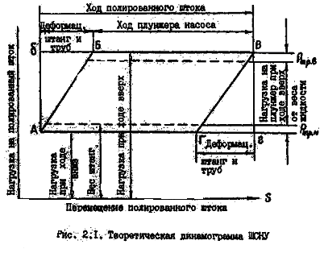

По вертикальной оси фиксируются(в масштабе) нагрузки, действующие на полированный шток, а по горизонтальной -перемещение полированного штока. Нагрузка на шток по мере его перемещения вверх и вниз изменяется в следующем порядке.
Xод вверх. В конце хода вниз полированный шток и плунжер находятся в крайнем нижнем положении; при этом нагнетательный клапан насоса открыт, всасывающий клапан закрыт на шток действует нагрузка только от веса штанг. Этому положению соответствует точка А на динамограмме. В момент начала движения полированного штока вверх нагнетательный клапан закрывается и шток воспринимает нагрузку от веса штанг и столба жидкости в подъёмных трубах. Под действием этой нагрузки штанги растягиваются, подъемные трубы при этом разгружаются и сокращаются. В продолжение всего процесса растяжения штанг и сокращения труб плунжер остается неподвижным по отношению к насосу, в то время как полированный шток перемещается на величину, равную сумме растяжения штанг и сокращения труб. Процесс восприятия штоком нагрузки от давления на плунжер столба жидкости записывается на диаграмме наклонной прямой АБ; линия – Бб показывает величину перемещения полированного штока в процессе восприятия нагрузки; она равна сумме величин растяжения штанг и сокращения труб. По окончании восприятия процесса нагрузки штангами начинается движение плунжера вверх и открывается приемный клапан насоса. Этому моменту на динамограмме соответствует точка Б.
Дальнейшее движение полированного штока и плунжера вверх до крайнего верхнего положения происходит при неизменной нагрузке; на динамограмме этот процесс изображается прямой Бв. Нагрузка на полированный шток при этом движении равна весу штанг, погруженных в жидкость, плюс нагрузка от давления столба жидкости на плунжер.
Ход вниз. В начале хода вниз всасывающий и нагнета
тельный клапаны закрыты, полированный шток воспринимает нагрузку
от веса штанг, погруженных в жидкость, и столба жидкости. Этому моменту соответствует точка В.
По мере движения полированного штока вниз шток, штанги и плунжер разгружаются, передавая нагрузку на трубы, причем трубы растягиваются, а штанги сокращаются. Плунжер остается неподвижным по отношению к насосу. Этот процесс на динамограмме изображается наклонной линией ВГ. Линия Ге на динамограмме определяет перемещение полированного штока в процессе разгрузки; оно равно сумме величин сокращения штанг и растяжения труб. По окончании
процесса разгрузки штока нагнетательный клапан открывается и начинается движение плунжера вниз. Этому моменту на динамограмме соответствует точка Г. Дальнейшее движение полированного штока и плунжера происходит при открытом нагнетательном клапане и неизменной нагрузке и фиксируется на динамограмме линией ГА.В точке А цикл возобновляется.
Теоретическая динамограмма работы ШСНУ, имеющая форму параллелограмма, отражает работу глубинного насоса, в скважине в дегазированной жидкости при коэффициенте наполнения, равной единице, и при отсутствии динамических нагрузок, т.е. при весьма медленном и плавном движении системы "полированный шток - штанги - плунжер" вверх и вниз. Если бы при работе скважинного насоса не было упругой деформации штанг и труб, то теоретическая динамограмма имела бы вид прямоугольника, т.е. линии АБ и ВГ были бы перпендикулярна линиям БВ и АГ.
Так как вид теоретической динамограммы зависит от типоразмера насоса и режима его работы, поэтому она должна быть построена отдельно для каждого конкретного случая.
Порядок расчета следующий:
1) находится масштаб перемещений:
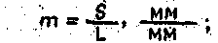
2) определяется процентное содержание воды в добываемой ходкости:
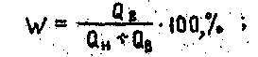
3) по табл. 2.3 находится плотность обводненной нефти:
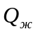, 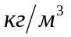

4) по табл. 2.2 находится вес погонного метра штанг в обводненной нефти –
Q , Н/м;
5) вычисляется вес колонны штанг в жидкости :
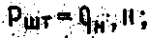
6) вычисляется расстояние линии разгрузки(при ходе плунжера вниз) от нулевой линии:
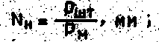
7) по табл. 2.4 находят:
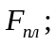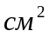
8) вычисляется нагрузка от веса жидкости:
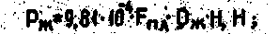
9) вычисляется расстояние линии нагрузки при ходе плунжера вверх от нулевой линии:
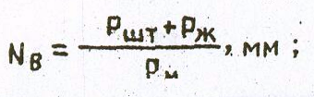
10) вычисляется деформация колонны штанг (предварительно по табл. 2.5 определяется величина 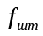 ):
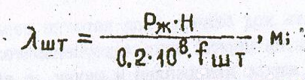
11) вычисляется деформация колонны труб ( предварительно по табл. 2.6
определяется величина 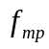 ):
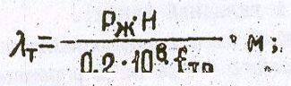
12) вычисляется потеря хода полированного штока:

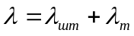, м;

13) находится потеря полированного штока в масштабе перемещения :
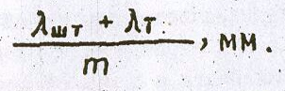
Условные обозначения:
- длина хода полированного штока, мм;
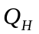 и 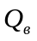- соответственно дебиты нефти и воды 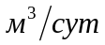;
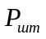- вес колонны штанг в жидкости, Н;
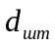- диаметр штанг, мм;
- площадь поперечного сечения по телу штанги, ;
Н - длина колонны штанг, м;
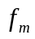-площадь поперечного сечения по телу трубы, ;
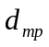 - диаметр насосно-компрессорных труб, мм;
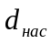- диаметр насоса плунжера, мм;
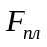 - площадь поперечного сечения плунжера, ;
-вес столба жидкости, Н;
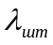- величина деформации штанг, м;
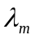- величина деформации труб, м;
- потеря хода полированного штока, м;
n- число качаний балансира, качан./мин;
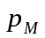- масштаб нагрузки, Н/мм;
L- длина динамограммы, мм.
2.3. Назначение, устройство и принцип действия динамографа ГДМ-3
Динамограф предназначен для измерения нагрузок, действующих на полированный шток глубинно-насосной установки при ходе его вверх и вниз. Изменение нагрузки в зависимости от хода полированного штока вычерчивается на бланке прибора в виде диаграммы. По характеру изменения нагрузок (по виду динамограммы) судят о состоянии и нарушениях в работе штанговой скважинной насосной установки.
Гидравлический динамограф конструкции инженера Г. И. Мининзона, принципиальная схема которого представлена на рис. 2.2, состоит из силоизмерительного устройства и самописца.
Силоизмерительное устройство динамографа ГДМ-3 состоит из двух рычагов; в верхнем из них встроена гидравлическая мессдоза. Силоизмерительная часть динамографа устанавливается между траверсами
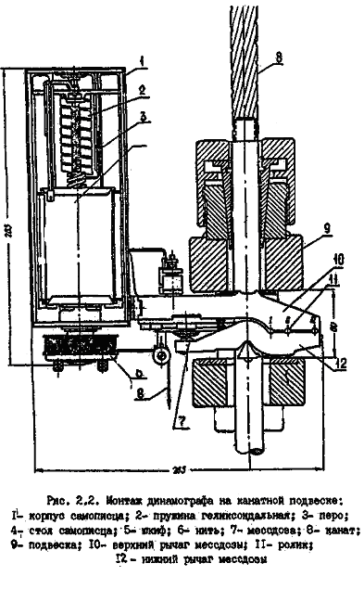
канатной подвески штанг. В канатной подвеске растягивающие усилия штанг преобразуются в усилия, оказывающие давление на поршень мессдозы. Поршень, в свою очередь, давит на жидкость, заполняющую полость мессдоэы, капиллярную трубку и геликону» пружину. Таким образом, угол поворота геликсной пружины пропорционален -нагрузке, действующей на полированный шток.
Рычажное устройство силоизмерительной части динамографа позволяет менять масштабы измерений нагрузок, действующих на .полированный шток; Это достигается изменением соотношения плеч рычагов, путём размещения опорных роликов в одной из трех пар канавок на рычагах. При этом можно получить три масштаба измерения усилий, относящихся между собой как 1:0,75:0,53, например 8,0 т, 6,0 т, 4,2 т.
Самописец укреплен на верхнем рычаге силоизмерительного устройства. В верхней частя самописца расположена геликсная пружина, на оси которой укреплена стрелка с пером. По вертикальным направляющим перемещается каретка с выпуклым столиком. По бокам столика размещены ведущий и ведомый ролики. Эти ролики служат для перемещения бумажной ленты, на которой записывается практическая динамограмма. При помощи ходоуменьшителя столик в масштабе повторяет возвратно-поступательное движение полированного штока. Механизм ходоуменьшителя состоит из мерного шкива, возвратной пружины и винтовой пары, гайка которой связана с кареткой столика.
Чтобы увязать ход бланка (ход каретки столика) с ходом полированного штока, на мерный шкив ходоуменьшителя наматывается шнур. Один конец шнура прикреплен к шкиву, а свободный конец шнура проходит через направляющий ролик и привязывается к неподвижной части устьевого оборудования штанговой насосной установки, (например, к выкидной линии).
Основной мерный шкив ходоуменьщителя позволяет регистрировать ход полированного штока на диаграмном бланке в масштабе 1:15. Помимо основного шкива для изменения масштаба перемещений, в комплект прибора входят два сменных мерных шкива с масштабами 1:30 и 1:45. Сменные шкивы укрепляются на основном при помощи байонетного устройства.
Динамограф движется вместе с канатной подвеской. При ходе полированного штока вверх каретка с бланком также перемещается вверх за счет вращения винта и шкива от натяжения шнура; при ходе вниз возвратная пружина, удерживая шнур натянутым, вращает винт и шкив в обратную сторону и возвращает каретку в исходное положение. Таким образом, запись динамограмм происходит при сложении двух движений: перемещения бланка, повторяющего в уменьшенном масштабе движение полированного штока, и перемещения пера геликсной пружины. Запись динамограмм производится на бумажной ленте шириной 85 мм с размером поля картограммы 50 х 75 мм.
2.4. Расшифровка фактических динамограмм.
Размеры и форма динамограммы зависят от длины хода полированного штока и действующих на него усилий, которые, в свою очередь, зависят от глубины подвески насоса, диаметра насоса, числа качаний, от рода нарушений в работе подземного оборудования или условиях притока жидкости в скважину.
Для успешного решения задачи по расшифровке фактических динамограмм необходимо сопоставить фактическую динамограмму с теоретической, рассчитанной по приведенной в инструкции методике: замерить фактический дебит скважины и сопоставить его с теоретической производительностью глубинного насоса. Кроме этого, необ-

